TECNOLOGÍA 8VA parte ACTIVIDAD Nº 7
NOMBRE Y APELLIDO: _______________________________________________________
GRADO_______________________________________________________________
¡HOLA CHICOS! NOS ENCONTRAMOS DE NUEVO CON OTRA NUEVA ACTIVIDAD
En esta oportunidad las profesoras de educación tecnológica trabajaremos en consenso, abordando temáticas ESI y contenidos de educación tecnológica
La propuesta es “Mi cuidado y el cuidado de los otros en contexto de aislamiento”
RECUERDEN ESCRIBIR EN EL ASUNTO: TECNOLOGÍA- grado (“A” O “B” SEGÚN CORRESPONDA), EL APELLIDO Y EL NOMBRE DEL ALUMNO Y ACTIVIDAD Nº 7
Pueden enviarlo en un Word insertando el infograma digital o la foto de la cartulina
El mail es
cristinatecnologiacuarentena@hotmail.com (4° a 7° TM)

Los procesos tecnológicos también lo realizamos en todos los aspectos de la vida.
La finalidad de un proceso tecnológico es la obtención de un producto o un servicio. Para ello necesitamos tener conocimientos sobre el quehacer técnico haciéndonos algunas preguntas: ¿qué se hace? ¿cómo se hace? ¿con que se hace? ¿para qué se hace? ¿cuándo se hace? ¿dónde se hace? ¿quienes?
Primero necesitamos plantearnos el problema.
Luego buscar un método que sea el mediador para la resolución de dicho problema
Y por último accionar su modo de uso.

Para pensar
- Observar las imágenes y clasificarlas confeccionando un cuadro comparativo enfocado en tareas que hacías antes y tareas que ya no podés hacer, por estar atravesando una cuarentena producto del COVID-19

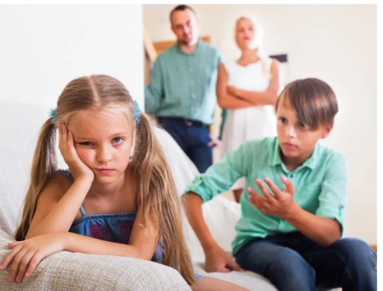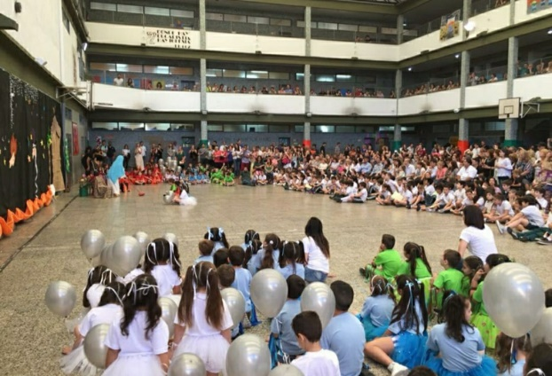
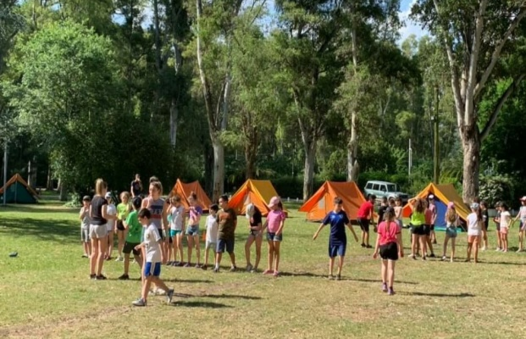
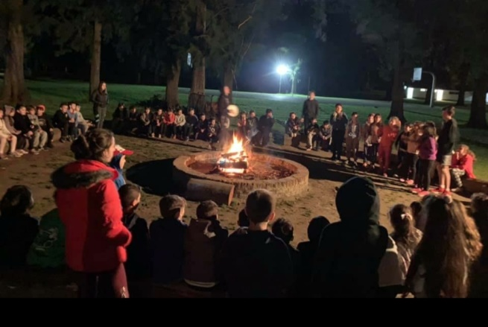
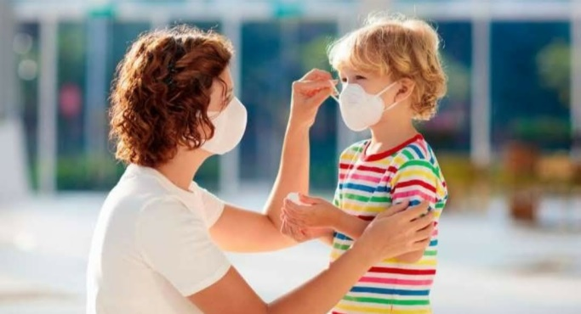
- Realizar una lista de las de las consecuencias que derivan de ésta pandemia, y otra lista de las consecuencias que podés observar, o interpretar como problema, que trae el aislamiento social a las personas en el hogar
Pandemia | Aislamiento social

- Al ser seres sociales y tratarse de una pandemia, no son suficientes las medidas de higiene, requieren también de un aislamiento familiar.
Una vez detectado el problema, la próxima fase es idear estrategias
- Para prevenir el contagio (elementos y productos para usar, conductas para modificar, instructivos de prevención etc.)
- Para la convivencia (división de tareas, organización del espacio, distribución del tiempo, mediatización de conflictos o impulsos, sentimientos o sensaciones)

Realiza un plan de diferentes estrategias para la resolución de los problemas detectados

- Una vez que recaudaste todos los datos para llevar a cabo el proceso del cuidado de uno y de los otros en contexto de aislamiento
Te proponemos realizar una infografía (colección de imágenes, gráficos y texto simple (minimalista) que resume un tema para que se pueda entender fácilmente) de forma digital o en una cartulina

Para la infografía podes utilizar canva que es una aplicación online
El tutorial para hacer una infografía en Canva está en este link
https://www.youtube.com/watch?v=uGzVpZHWQzc

